Expediente Técnico para la Incorporación de bienes inmuebles de Arquitectura moderna y contemporánea al Inventario Inmueble Patrimonial del DMQ

El Gobierno Autónomo Descentralizado del Distrito Metropolitano de Quito, a través del Instituto Metropolitano de Patrimonio, ha desarrollado el presente expediente técnico correspondiente a los inmuebles de Arquitectura moderna y Arquitectura contemporánea, ubicados dentro del área urbana del DMQ, en el marco de su incorporación al Inventario Inmueble Patrimonial del DMQ.

1. Antecedentes

El CÓDIGO MUNICIPAL PARA EL DISTRITO METROPOLITANO DE QUITO, en el artículo 3732, establece:

“…Competencias en el MDMQ.- En el ámbito administrativo correspondiente a la Municipalidad del Distrito Metropolitano de Quito, las competencias se distribuirán en la siguiente forma: a. Registro e inventario.- Secretaría de Territorio, Hábitat y Vivienda, y el Instituto Metropolitano de Patrimonio…”

El ACUERDO MINISTERIAL No. DM-2020-063 de fecha 8 de junio de 2020, Normativa Técnica para el Inventario, Declaratoria, Delimitación, Desvinculación y Pérdida de calidad de bienes inmuebles patrimoniales, establece:

“Art. 4.- Inventario. - El inventario es el instrumento técnico para la gestión y control de los bienes inmuebles patrimoniales que permite su identificación y valorización; así como el establecimiento del estado de conservación y los niveles de protección e intervención requeridos para el bien.

El inventario debe ser programado y debidamente actualizado, ya que constituye la base para la elaboración de políticas integrales de gestión, conservación y protección del patrimonio cultural.”

2. Caracterización general del entorno

2.1 Ubicación geográfica

La zona urbana del DMQ la cual está conformada por parroquias y barrios, se encuentra rodeada de varias parroquias suburbanas. El área de estudio se sitúa en la zona centro y centro norte del área urbana del DMQ como se observa en la fotografía N°1:
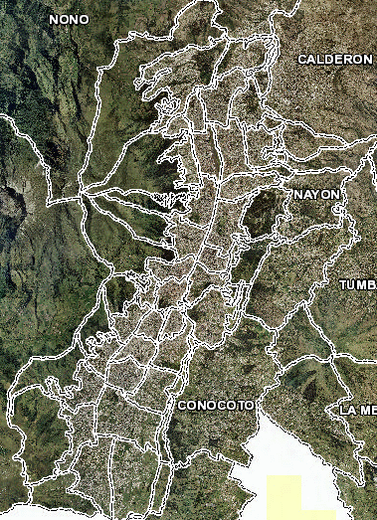
Simbología
Delimitación DMQ zona urbana
Delimitación área de estudio
N
Fotografía N° 1
Delimitación de área de estudio
Fuente: SIREC-Q

2.2 Descripción Físico Ambiental
La ciudad de Quito se encuentra ubicada, principalmente sobre los valles occidentales que forman parte de la hoya del río Guayllabamba, ​la cual está emplazada en las faldas orientales del estratovolcán activo Pichincha, en la Cordillera Occidental de los Andes septentrionales de Ecuador, a una altitud promedio de 2850 ms.n.m. La urbe está delimitada por el volcán Casitagua por el norte, la falla geológica de Quito-Ilumbisi por el este, las faldas orientales del Pichincha por el oeste y por el Volcán Atacazo por el sur. Sus dimensiones aproximadas son de 50 km de longitud en sentido sur-norte y 8 km de ancho en sentido este-oeste. Los inmuebles que forman parte del expediente se encuentran implantados en distintas áreas de la ciudad ya sea en zonas relativamente planas o adaptados en pendientes.

2.3 Descripción Histórica

Durante el año de 1930, las clases altas del centro de la ciudad se desplazaron al norte. Surgieron barrios residenciales dentro del esquema de "ciudad jardín". Los espacios del centro fueron ocupados por inmigrantes de las provincias vecinas. La parte antigua de la ciudad conservó su traza original y su arquitectura colonial y republicana enriquecida con los nuevos aportes de los siglos XIX y XX. Hacia la mitad del siglo XX, el espacio urbano estaba ya socialmente estratificado. El 6 de agosto de 1960 se inaugura el Aeropuerto Internacional Mariscal Sucre. El 8 de septiembre de 1978, Quito fue declarada como el Primer Patrimonio Cultural de la Humanidad por la UNESCO, con el objetivo de conservar sus conventos coloniales, iglesias y el centro histórico.

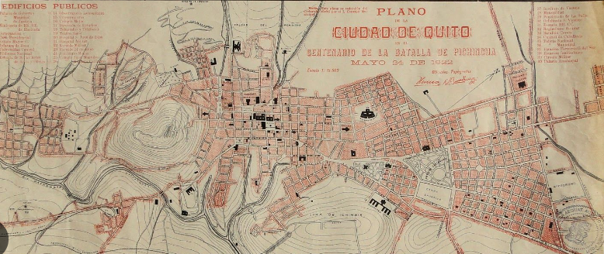
Fotografía N° 6
Plano de Quito 1922
Fuente: Pinterest

A partir de la década de 1970, Quito se modernizó gracias al boom petrolero en Ecuador y se convirtió en la capital petrolera y en el segundo centro bancario y financiero del país. Su modernidad se aprecia en la arquitectura del sector norte de la ciudad.

Se desarrollaron varias obras de Arquitectura que fueron de gran importancia para el desarrollo urbano de la ciudad, con usos que aportaron a su creciente población, implantaciones que permitieron nuevas relaciones espaciales entre interior y exterior, así como con los usuarios. Por lo cual, estas obras pertenecen a periodos importantes de la ciudad, los cuales ayudaron a conformarla a lo largo del siglo XX e inicios del siglo XXI, y que por tanto deben ser conservadas.

2.4 Descripción socio – cultural
La arquitectura moderna nace en Europa como respuesta a los cambios sociales dramáticos que se presentaban a inicios del siglo XX, a fin de adaptarse a nuevas demandas sociales provocadas por la Primera guerra mundial entre otros. Sin embargo en Ecuador y a Quito llega casi a mitad del siglo XX y al contrario de Europa, la arquitectura moderna responde a cambios sociales que no supusieron grandes transformaciones.

Con el tiempo se introducen nuevos materiales y técnicas constructivas para el desarrollo de obras de arquitectura moderna, esto gracias a la participación de arquitectos internacionales, sobre todo europeos, y de nacionales, que implantaron los principios de este movimiento arquitectónico, desarrollando obras emblemáticas a lo largo de la ciudad que sirvieron para desarrollo urbano y arquitectónico de la cuidad. Estas obras, tanto de edificios de vivienda, y al igual que las casas unifamiliares, dieron respuesta a una población cambiante y creciente, con nuevas estructuras familiares.

2.5 Accesibilidad

En su mayoría, los inmuebles que forman parte del presente expediente, tienen accesibilidad urbana puesto que se encuentran implantados junto a aceras y vías públicas en diferentes sentidos, destacando las vías principales de la ciudad tanto longitudinales como transversales, junto a vías secundarias y terciarias que permiten la comunicación interna.

Simbología
Inmuebles de interés patrimonial
Vías de acceso
Tramas urbanas y vías principales
Sistemas de Transporte
La ciudad de Quito cuenta con varias líneas de transporte público que incluyen buses, articulados y metro, así como taxis y transporte particular, que apoyan a la comunicación interna, la cual ha venido incrementando en los últimos años en respuesta al aumento poblacional acelerado que está experimentado la ciudad.

3. Valoración patrimonial

La arquitectura del Movimiento Moderno y su influencia en la arquitectura de Quito incorpora los principios que fundamentaron este pensamiento de trascendencia universal, consolidándose en la ciudad en la década de 1950. De esta experiencia, donde se han producido obras de arquitectura de gran interés, se han identificado ciertas características o rasgos generales, de valor patrimonial que ameritan su estudio y difusión ya que es un testimonio de la interrelación de actores sociales y circunstancias de procesos de crecimiento de la ciudad. Sus edificaciones son manifestaciones espaciales de procesos vivenciales de una sociedad en construcción.

Con la utilización del hormigón armado se facilitó la implementación de construcciones en altura en las que la transparencia de algunas de sus fachadas toma protagonismo con el uso del muro cortina o grandes ventanales, así como la relación urbana y espacial de su composición e implantación.

Debido al crecimiento urbano y las nuevas demandas sociales, los arquitectos que desarrollaron el movimiento de arquitectura moderna, experimentaron e implementaron los principios de esta, adaptándolos al medio donde se implantaron, consiguiendo nuevas relaciones espaciales y arquitectónico-urbanas con el usuario y sociedad del territorio, respecto a lo que se venía desarrollando previamente con la arquitectura tradicional.

Se desarrollaron grandes proyectos en altura tanto para oficinas como vivienda, y algunas casas unifamiliares con características y elementos compositivos únicos que pasaron a ser obras referentes y muy discutidos en la comunidad arquitectónica. Estas obras contienen un lenguaje moderno y contemporáneo que respondió al desarrollo de una época de suma importancia para la ciudad de Quito, aportando con propuestas compositivas y espaciales únicas que ameritan su protección y conservación.

3.1 Análisis histórico

El Movimiento Moderno, corriente de pensamiento que inició en Europa a inicios del siglo XX, se formó con bases muy sólidas que pronto llegaron a traspasar fronteras y a extenderse en todo el mundo. A nuestro país llegó algo más tarde y en Quito se fue posicionando poco a poco en medio de un espectro relativamente amplio de producción arquitectónica que se gestaba ya llegada la mitad del siglo XX, desde prácticas que continuaban la tradición, hasta los más variados estilos traídos de fuera del país. La experiencia moderna en la ciudad, se hizo de un lugar con la realización de importantes obras que se desarrollaron en un período de tiempo de 35 años.

En la Arquitectura, las demandas procedieron principalmente de: el caos urbano provocado por la Revolución Industrial al separar espacialmente la vivienda del trabajo, al imponer jornadas de trabajo extenuantes a cambio de salarios de supervivencia diaria; y atraer a millones de campesinos a la ciudad; con los problemas de hacinamiento, miseria e insalubridad que todo aquello generaba.
Estos problemas o demandas impulsaron a los artistas y arquitectos a desechar todo lo anterior y crear un nuevo arte y una nueva Arquitectura, misma que se desarrolló en tres fases: Primera Fase de la Arquitectura Moderna, Segunda Fase: el Período Racionalista y Tercera Fase: la Arquitectura Orgánica. Esta nueva Arquitectura tuvo, en general, las siguientes características de identidad:
• La Arquitectura como un hecho colectivo, puesto que nace de las demandas colectivas y está dirigida a la satisfacción de las necesidades sociales más apremiantes. El arte debía estar al servicio del pueblo.
• Solucionar la contradicción entre producción en serie y artesanía de calidad.
• Desechar todos los cánones, códigos, órdenes y recursos figurativos anteriores, que ya no correspondían con el mundo que se estaba viviendo,
• Concebir al Medio Ambiente Artificial (construido por el hombre) como una parte del Medio ambiente Natural, esto es, integrar la Arquitectura con la Naturaleza.
• La Arquitectura, en todas sus fases, se encontraba centrada en los problemas de las ciudades.
• La utilización de la estructura de hormigón armado posibilitó la continuidad espacial entre exterior e interior, puesto que la pared no respondía ya a una función estática.
• Fidelidad a la naturaleza de los materiales empleados en la construcción. La negación de ejes y simetrías.
• La arquitectura moderna es un producto colectivo, en el que cada actor deja su huella en la obra; de manera que dentro del marco de una acción colectiva se mantiene la individualidad de cada uno. Dignidad del trabajo humano y respeto de la temporalidad productiva.

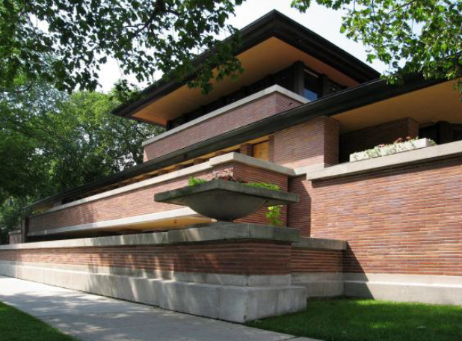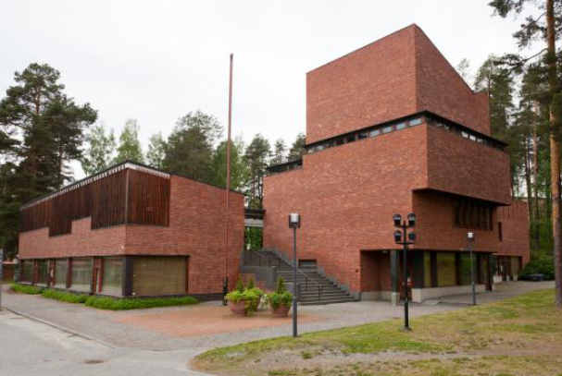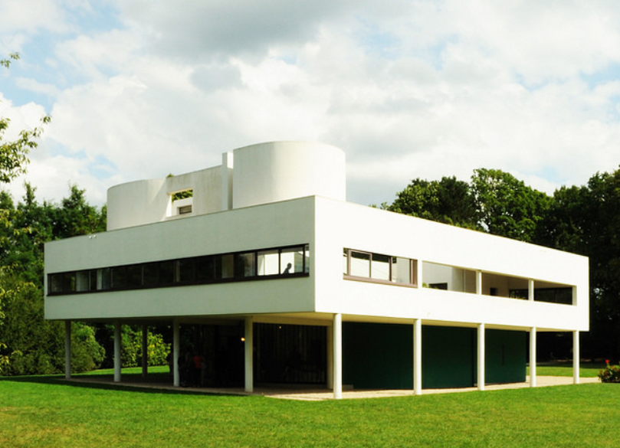
Fotografía N° 7 Fotografía N° 8 Fotografía N° 9
Casa Robie Ayuntamiento de Säynatsälo Villa Savoye
Fuente: Metalocus Fuente: staticflickr Fuente: Archdaily

Influencia del Movimiento Moderno en la Arquitectura de Quito
Dentro de ese gran principio de integralidad bajo el cual se cobijaba el Movimiento Moderno europeo, en sus instancias más primigenias, no cabe duda que el valor social fue su bandera de lucha. En un principio todos caminaron, subordinados a este gran ideal, pero mientras avanzaba el tiempo la gran materialización que llevaría a resolver los grandes problemas de la sociedad europea, no se veía cristalizada; sus grandes ideólogos, comenzaron a separarse del conglomerado, para mirar de manera más real el problema y empezaron a moverse con más libertad, pero interpretando a su manera los principios originarios; sin embargo el Movimiento Moderno llegó a su ocaso y sus ideólogos no lograron concretar sus más sublimes aspiraciones.

Sin embargo, a pesar de las aspiraciones no cumplidas, su capacidad de divulgación se hizo de muy buena forma, pues el Movimiento Moderno que se gestó en el centro de Europa a principios del siglo XX, pronto se conoció en el mundo entero, sobre todo hacia 1.940, debido a la salida obligada o voluntaria de muchos actores de la escena arquitectónica europea y a los viajes hacia Europa y Estados Unidos de arquitectos de lugares lejanos. Por esa época, también a Quito llegó esta fuerza migratoria.
Desarrollo de la Arquitectura Moderna de Quito

El denominado Movimiento Moderno, se gesta alrededor de 1920 y hasta 1930 se materializa la producción teórica y práctica más importante, llegándose a definir esta época como la Década Heroica, la mayor herencia de la arquitectura moderna de Quito, pertenece a las ideas desarrolladas en esta época, conocida como Racionalismo Arquitectónico, y en el estudio del Movimiento Moderno europeo, el cual se ha definido como Segunda Fase; en este sentido, la Primera Fase se considera la base para la formación de este Movimiento Moderno. La Tercera Fase ha tenido una influencia menos notoria, más bien, ha sido más determinante en la época revisionista de la arquitectura de Quito (1960 en adelante).

Etapa Previa (Hasta la Década de 1.930)

Durante las dos primeras décadas del siglo XX, si bien Quito se extiende urbanísticamente hacia el norte, con la promoción privada y pública de barrios como la América, la Mariscal, etc., se construían los más variados estilos arquitectónicos del pasado, con los mismos materiales y sistemas constructivos tradicionales (adobe, tapial, madera, cal, piedra, etc.) para materializar expresiones “neogóticas, neorrománicas, neomudéjares, eclécticas”, etc. Mientras esto sucedía en Quito, en Europa se construían edificios de gran importancia del movimiento moderno.

Si la Arquitectura es el reflejo de la sociedad, está claro que en Europa los Arquitectos de esa época estaban preocupados por atender las urgentes necesidades que vivía esa sociedad de principios de siglo XX (Primera Guerra Mundial, clase obrera, etc.), mientras en Ecuador y en Quito los acontecimientos hacia esas fechas, transcurrían diferentes, todo sucedía sin mayores alteraciones, y los Arquitectos, al igual que en épocas pasadas, diseñaban y construían para satisfacer a las clases dominantes, que eran normalmente conservadoras, a quienes no les interesaban mucho romper sus tradiciones.

El hormigón armado solo empieza a usarse en la década de los años cuarenta, pero gracias a la importación del hierro, por cuanto el cemento ya se fabricaba en el país desde hacía unos años atrás. A esta época pertenece la construcción del primer edificio alto y moderno, ubicado en el Centro Histórico de la ciudad, perteneciente al Banco La Previsora, con proyecto de los estadounidenses Hopkins y Dentz, y ejecutado en 1939; el tamaño del edificio, con un zócalo continuo desde el cual emergen dos torres aisladas de distinta altura, que buscan una condición casi multifronte, estos antecedentes son suficientes para establecer a partir de este edificio el inicio de la experiencia arquitectónica quiteña bajo los criterios del Movimiento Moderno.

Década de 1.940 (Etapa de Formación)

Provenientes de países latinoamericanos también por esas fechas, hicieron su arribo a Quito, arquitectos invitados a aportar con su contingente profesional; precisamente uno de ellos, Guillermo Jones Odriozola, llega a realizar el Primer Plan Regulador de Quito en 1942, sin embrago, estos arquitectos no contaban con la experiencia europea tan rica respecto a la innovación arquitectónica gracias a la influencia de las artes plásticas y el desarrollo de la tecnología de la construcción que le sirvieron de soporte, ya que en Quito, esta tecnología era aún insipiente y el desarrollo del arte se mantenía un tanto alejado de la arquitectura. Por esos años, en 1946 empezó a funcionar la Escuela de Arquitectura de la Universidad Central, desatendiendo la formación técnica y cultural en beneficio del diseño.

Sin embargo toda la década de 1940, a pesar de la presencia de ciertos arquitectos extranjeros, de la inauguración y funcionamiento de la Escuela de Arquitectura, y de algunos arquitectos ecuatorianos llegados con estudios en el extranjero como es el caso de Sixto Durán Ballén, Jaime Dávalos, y otros, y del espíritu de “modernidad” promovido por la Administración Municipal de ese entonces, el tiempo transcurrirá sin mayores propuestas que transformen el ambiente arquitectónico de la ciudad como preocupación colectiva.

Las obras de esta década se siguen vistiendo con ropajes historicistas y tradicionales, poco interés tienen por mejorar las condiciones de habitabilidad (luz natural, ventilación, sol, etc.), el hormigón armado, único material innovador, fue incorporado de manera muy tímida en la arquitectura, esporádicas experiencias en el uso de la cubierta plana como es el caso del Rectorado de la Universidad Central, edificio que conserva elementos de la tradición como el arco, la galería exterior, la cúpula, mientras la luz natural como elemento que permite el buen uso y goce del espacio interior, y la presencia del arte en el edificio aún es contemplativa (mural de Jaime Andrade Moscoso ubicado en la parte posterior del teatro).

A pesar de la producción arquitectónica del Movimiento Moderno, la cual fue aún poco propositiva en su conjunto, se promocionó el desarrollo de una ciudad moderna, una ciudad que abandonó el concepto de borde edificado, y que busca que el interior de la manzana sea ocupado por el sólido, dejando el borde edificado de manzana como espacio abierto, espacio de transición entre la vida pública y la vida privada. El sólido se convierte en vacío y el vacío se convierte en sólido, así la ciudad tradicional se convierte en ciudad moderna, que busca en sus habitantes nuevas condiciones de vida.

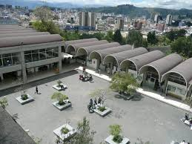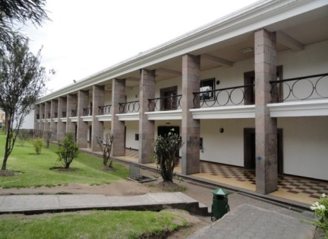
Fotografía N° 10 Fotografía N° 11 Fotografía N° 12
Faculta de Arquitectura y Ciencias agrícolas Rectorado Universidad Central
Fuente: IMP

Década de 1.950 (Etapa de Consolidación)
Es una época muy productiva, por cuanto los arquitectos comienzan a actuar de manera más decidida, y radical, en definitiva empieza una actitud colectiva más decididamente transformadora. La década inicia con 2 casas muy publicitadas, se trata primero de la casa Kohn, de Carlos Kohn de 1950, una gran apuesta a la modernidad, con muros blancos y desnudos, y sin ornamentación, y la otra obra es la casa Tous, de Jones de rasgos notoriamente asociados a la arquitectura orgánica, con disposición alargada, y la diferencia volumétrica y de perfiles entre la planta baja y la superior.

Año seguido, en 1952, aparece la casa Isaías, diseñada por el Ing. Ricardo Salazar, es un ejemplar que rinde homenaje a la luz natural, a la renuncia a la ornamentación y a los volúmenes armoniosamente articulados. Se construye la casa Fish, de Otto Glass, con sus plantas resueltas con cierta eficacia, dada la estratégica ubicación de la escalera y su consecuente sistema circulatorio, muros blancos, sin ornamentación, así como su muro exterior cóncavo.
Gatto Sobral, por estos años diseña una serie de edificios para la educación con el uso de recursos del Movimiento Moderno de manera más decidida, como es el caso de la Escuela Sucre de 1952-1957, con una implantación de topografía alterada para la adaptación de los bloques constructivos; y el Colegio 24 de Mayo de 1957-962, con una estructura funcional, edificio multifronte, de losas planas, fachadas austeras, una estructura de hormigón con disposición modular y con elementos constructivos prefabricados.

En la década de 1950, el Centro Histórico de Quito, aún sin un Plan vigente de conservación de su patrimonio, es escenario de la experimentación arquitectónica “moderna”, edificios como el de la Caja de Pensiones de 1953, el de la Compañía de Seguros Sudamérica de 1954, el edificio Guerrero Mora, de 1954, de Sixto Durán Ballén, Pasaje Amador, de 1956, Edificio Simón Bolívar, de 1958, entre otros que aún se conservan, son ejemplos de gran influencia del Racionalismo Arquitectónico, varios edificios hacen un enorme esfuerzo por ser multifrontes, con poca o ninguna atención a las condiciones del lugar, confiando en las condiciones de la propia estructura arquitectónica. El hormigón armado fue el protagonista, el hierro, el ladrillo, losa plana de hormigón armado, siguen consolidándose, y en algunos aparece el ladrillo de vidrio como una novedad y un aporte a la expresión arquitectónica.

Los edificios de esta década, ubicados fuera del Centro Histórico, no tuvieron tantas dificultades para enfrentar los problemas y para materializar los principios del Movimiento Moderno, entre los más referenciales está el edificio Casa Baca, obra bifronte, con estructura formal de una interesante articulación volumétrica, y con el uso de la cerámica en fachada. Otro es el Edificio Arteta, de 1955, el cual es abiertamente multifronte, caracterizado por el tratamiento diferenciado en sus frentes.

La década de 1950 finaliza, de manera brillante con la construcción de varias obras de gran tamaño, obras institucionales que se desarrollaron gracias a que Quito fue nombrada como Sede de la Undécima Conferencia Interamericana de Cancilleres, en estas obras se demuestra el nivel de madurez que experimentaba la arquitectura moderna en la ciudad. Entre estas se encuentra el IESS, de 1958, diseñado por Gadumag, el Palacio Legislativo, por Alfredo León, la Residencia Estudiantil de la Universidad Central del Ecuador, de 1960, de Gatto Sobral y Mario Arias Salazar, entre otros. Los edificios descritos, dan muestra que la década de 1950 fue fundamental en el desarrollo de la arquitectura del Movimiento Moderno de Quito.

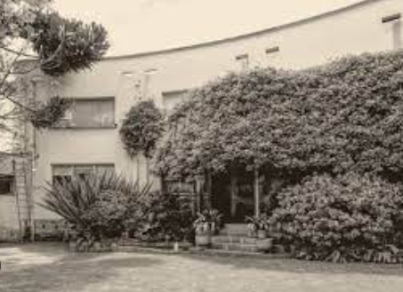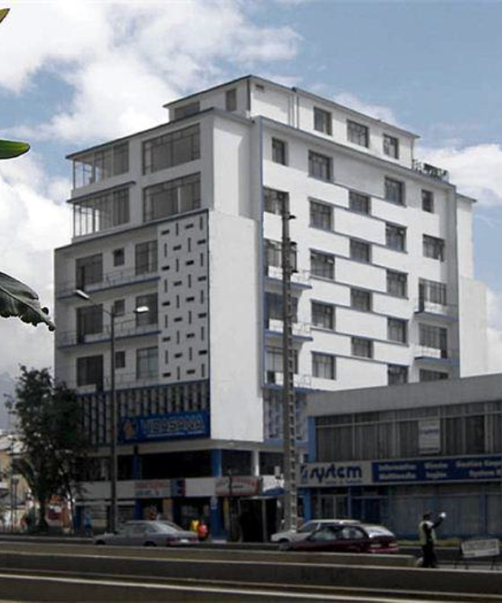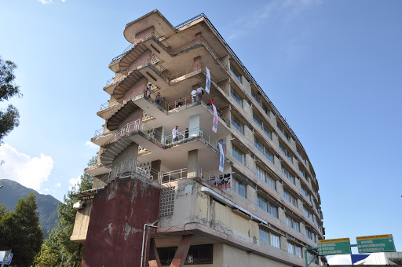
Fotografía N° 13 Fotografía N° 14 Fotografía N° 15
Casa Fish Edificio Arteta Residencia Universitaria
Fuente: Revista Clave Fuente: Docomomo Fuente: IMP

Décadas de 1960 y 1970 (Etapa de Disolución)

La década de 1.960, experimentó, una suerte de práctica aislada de obras que mantuvieron los criterios del Movimiento Moderno, pero gran parte del colectivo de arquitectos tomaron cierta actitud revisionista, de crítica y optaron por caminos alternativos, sin embargo, también quedaron obras impecables que practicaron ciertos preceptos del Movimiento.

La casa Dassum, de Oswaldo de la Torre, muestran rasgos del Movimiento Moderno norteamericano, con grandes aportes en el componente tecnológico. Destaca el Banco de Préstamos, de 1962, de Ramiro Pérez, edificio con un zócalo ligeramente ornamentado, y una torre horizontalizada, con sus dos frentes transparentes (cortina de vidrio). Otro edificio es el Banco Central, de 1963, con frentes transparentes orientados como respuesta a la función de los espacios interiores.

En el año 1962, Jaime Dávalos diseña el edificio Previsora Norte, fiel ejemplo de Estilo Internacional norteamericano, con planta libre, generada por la concentración de los espacios servidores y circulación centralizada. Este edificio fue el detonante para que muchos arquitectos se enrumbaran por nuevos caminos, pero algunos dieron continuidad a los principios del Movimiento Moderno, por lo que siguieron apareciendo edificios como el Colegio Montufar, la Contraloría, Andinatel y otros, destacando arquitectos como Oswaldo de la Torre, Milton Barragán, Ovidio Wappenstein, Luis Oleas, entre otros otros profesionales.

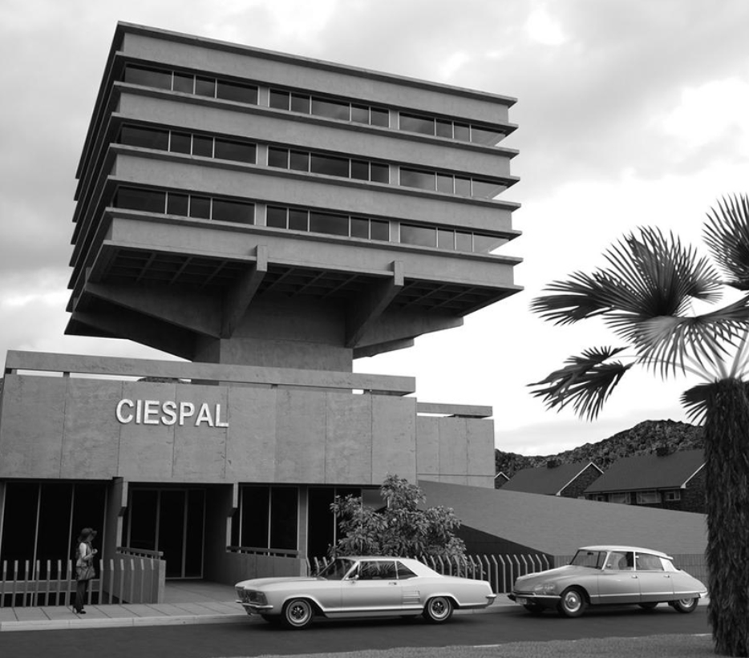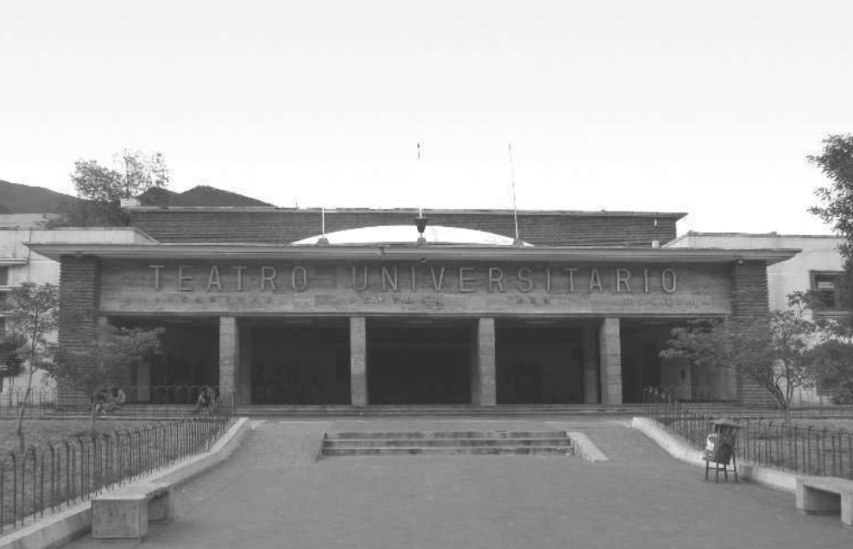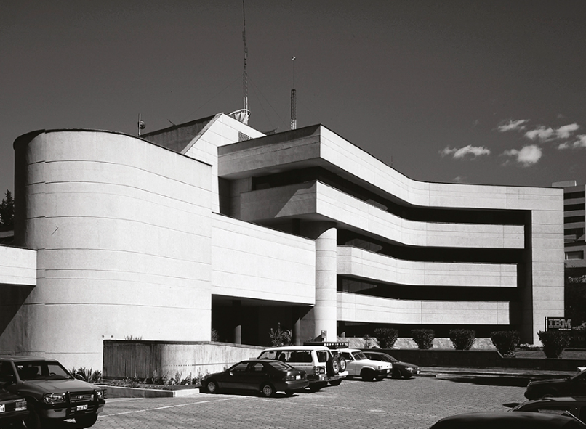
Fotografía N° 16 Fotografía N° 17 Fotografía N° 18
Edificio CIESPAL Teatro Universitario UCE Edificio IBM
Fuente: ciespal.org Fuente: Mundo Diners Fuente: Clave

En la década de 1980, parte de las ideas principales de la arquitectura moderna llegan a su fin, pues con el nacimiento del boom petrolero, aparecen nuevas preocupaciones, como la búsqueda de lo monumental, la vivienda social, la planificación de la ciudad, nuevas expresiones que persiguen reencontrarse con el pasado, con sus raíces, con la sociedad, con la tradición, y con una nueva arquitectura, dando paso a la arquitectura contemporánea.

La arquitectura contemporánea refleja las necesidades de la sociedad actual planteando soluciones innovadoras en el diseño arquitectónico y en la tecnología constructiva. Busca la armonía y el equilibrio de sus elementos compositivos, basándose en el entorno cultural, social y físico a fin de conseguir obras de mayor sensibilidad. Utiliza ritmos, texturas, alturas y jerarquías, yuxtaposición de planos, cohesión espacial, entre otros, logrando obras expresivas y funcionales.

3.2. Análisis Urbano – Arquitectónico

Conformación de la Trama urbana

Debido a que las obras de arquitectura moderna y contemporánea se encuentran implantadas en distintos lugares del área de estudio, se observan distintas tramas urbanas que responden a distintos momentos de desarrollo urbano que tuvo la ciudad de Quito a lo largo del siglo XX. Esta mixtura de tramas conforman la ciudad que ha crecido con el tiempo, se encuentran unas con otras y se articulan mediante las vías urbanas, especialmente las principales, que a su vez las delimitan a fin de encontrar un tipo de continuidad a lo largo de la ciudad. Varias de las obras en mención responden en su implantación a estas tramas en las que se encuentran incluidos lotes de distintas formas, aunque en su mayoría de forma ortogonal con variedad de tamaños, en lugares relativamente planos o en pendientes a adaptadas al territorio en el que se ubican.

Tejido urbano

El tejido urbano es la relación del parcelario de manzanas y el trazado vial con la disposición de las edificaciones en los lotes, es el testigo del proceso del crecimiento urbano y forma de asentamiento de un lugar. En la mayoría de los casos, este se adapta a la topografía y condiciones físicas del territorio.

El trazado de la zona de estudio responde a la evolución histórica de la ciudad y a la topografía del territorio, y está definido por sus arterias longitudinales y transversales, con diferentes ángulos en su trama, debido a que las arterias longitudinales principales, no se encuentran paralelas unas con otras, por lo que no generan ángulos rectos con los ejes transversales, los cuales tienen diferentes longitud y se forman varias manzanas irregulares. Por lo cual, el área de estudio presenta varios sectores que se componen morfológicamente de diferentes trazados urbanos.

La conformación de manzanas, vías secundarias y terciarias a medida que se avanza hacia el norte va cambiando en composición y forma ya que responde a las diferentes etapas de crecimiento urbano y poblacional que tuvo la ciudad a lo largo del siglo XX, y por lo cual los lotes y manzanas tienen forma y tamaño variado ya que las nuevas tipologías de vivienda e inmuebles respondían a nuevas implantaciones que se conformaban por cerramientos, retiros y jardines. De igual manera se observa un cambio en cuanto al tamaño y composición de los espacios públicos como parques y plazas emplazándose según el territorio y sus articulaciones principales.

Conforme las dimensiones de los lotes fueron cambiando en el tiempo, el tejido urbano se fue densificando, y adaptando a la topografía del sector, por lo que se observan zonas que presentan cierto orden en su conformación y otras que con una composición compleja y sin un orden aparente que dificulta su acceso. La ciudad, tal como varios centros urbanos en el mundo se encuentra en continuo proceso de transformación por la implementación de nuevos usos y crecimiento poblacional, por lo cual la configuración de los lotes originales ha cambiado casi en su totalidad puesto que se busca ocupar la mayor parte de estos, contribuyendo a una densificación urbana mayor en el sector.

Tipologías arquitectónicas

La arquitectura moderna en el Distrito Metropolitano de Quito se desarrolló principalmente a través de edificios en altura destinados a usos administrados, de oficinas o con unidades de vivienda tipo departamentos, así como en viviendas de dos a tres pisos, tipo casas unifamiliares con jardines alrededor. Esta arquitectura responde a los cambios sociales y económicos que tuvo el país, a fin de adaptarse a los nuevos usos de inmuebles y a una población cambiante.

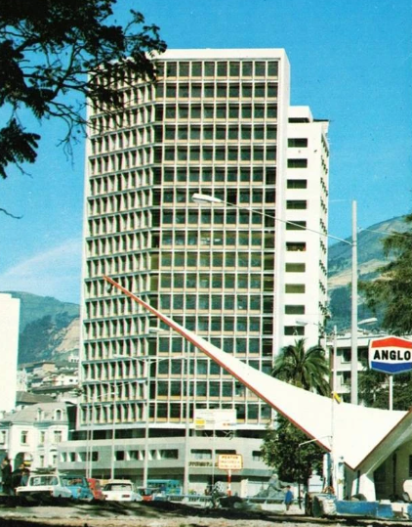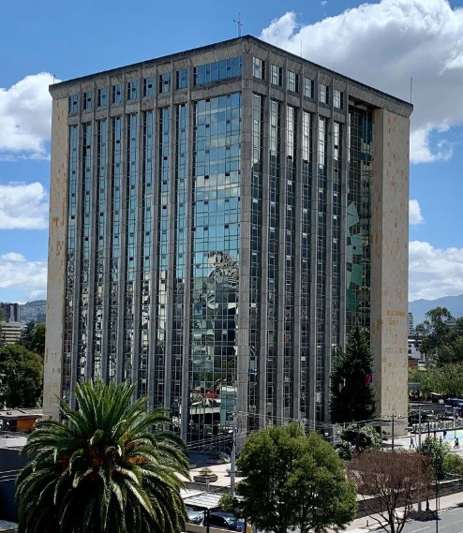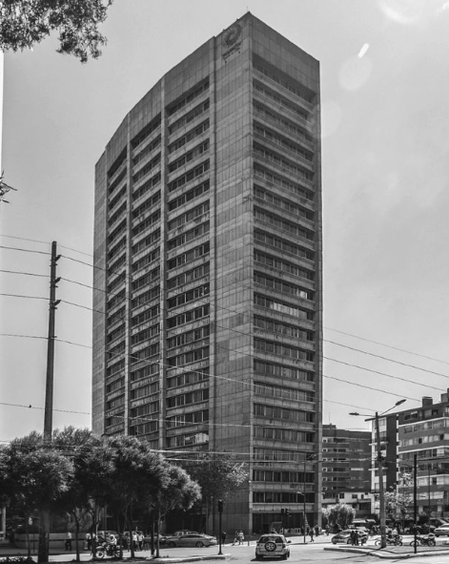
Fotografía N° 19 Fotografía N° 20 Fotografía N° 21
Benalcázar 1000 Min. de Agricultura, Ganadería y Pesca Edificio CFN
Fuente: Catálogo de Arquitectura del Ecuador Fuente: Trama

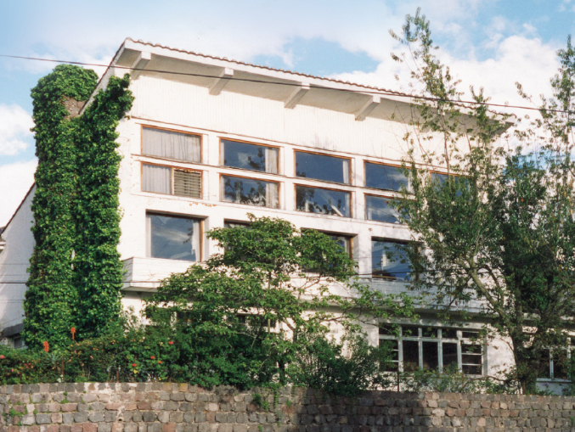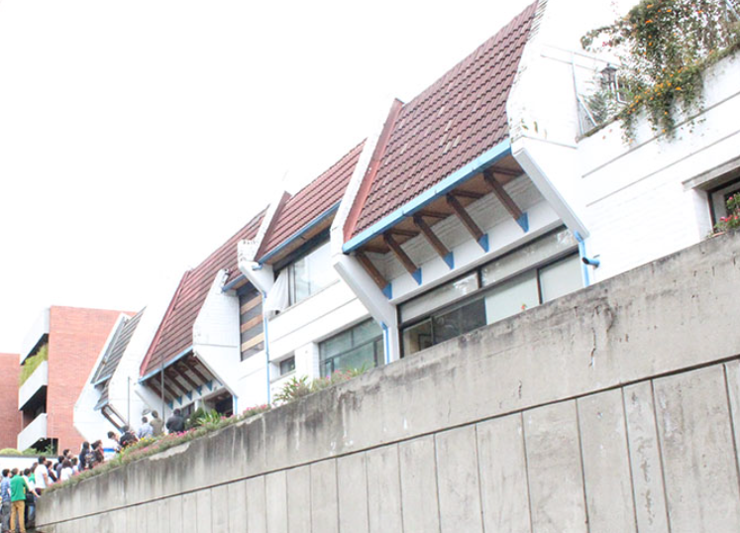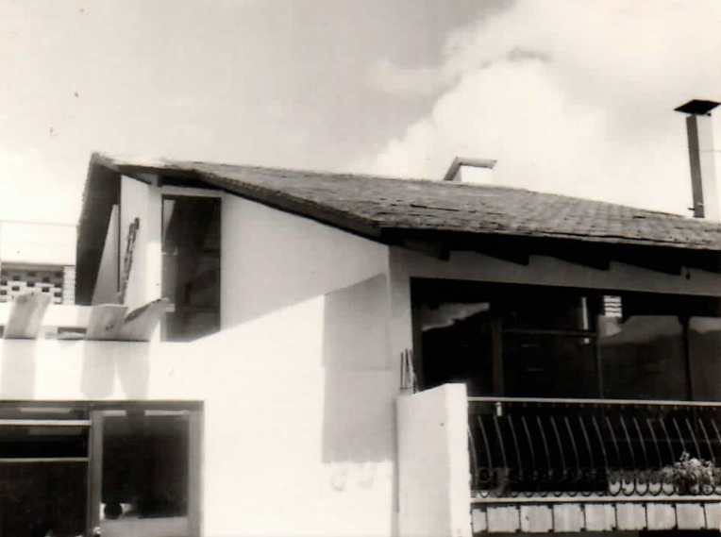
Fotografía N° 22 Fotografía N° 23 Fotografía N° 24
Casa Estudio Jan Schreuder Hábitat Guápulo Residencia Moreira Viteri
Fuente: Trama Fuente: CAE Fuente: MCM+A

3.3 Análisis del inventario
En el área de estudio del DMQ, se han identificado inmuebles pertenecientes al Movimiento de arquitectura moderna, los mismos que han sido evaluados técnicamente, incluyendo el estudio de los principios fundamentales del Movimiento Moderno internacional, que permitirá la identificación de los valores o características más representativas de la arquitectura moderna en la ciudad de Quito. Este grupo de inmuebles, pertenecen en su mayoría a una misma época de construcción, a un estilo arquitectónico, lo cual constituye un testimonio, no solo de los elementos arquitectónicos y constructivos como tales, sino también de la forma de vida de la población que se asentó en el sitio y que ha ido modificándose y adaptándose a nuevos requerimientos tanto sociales como económicos y que a pesar de esos ajustes no ha perdido sus características y cuenta la historia de esta evolución.

Inmuebles a incorporarse al Inventario Patrimonial del DMQ

El presente expediente contempla treinta y nueve (60) inmuebles implantados, los cuales cuentan con características patrimoniales y se detallan a continuación:

N° | N° DE PREDIO | N° CLAVE CATASTRAL | NOMBRE DEL INMUEBLE | DIRECCIÓN | ESTADO DE CONSERVACIÓN
1 | 130591 | 1070615005 | CIESPAL | AV. DIEGO DE ALMAGRO Y ANDRADE MARÍN | SÓLIDO
2 | 130859 | 1040430003 | PLANTA DE TELÉFONOS EMETEL NORTE | IGNACIO DE VEINTIMILLA Y REINA VICTORIA | SÓLIDO
3 | 538809 | 1020215006 | EDIFICIO REGISTRO CIVIL | CALLE PIEDRAHITA | SÓLIDO
4 | 25871 | 1080707005 | RESIDENCIA DE LA EMBAJADA DE SUIZA | AUGUSTO EGAS Y BOSMEDIANO | SÓLIDO
5 | 4841 | 1040505002 | CASA TALLER OLGA FISH | AV. COLÓN Y 12 DE OCTUBRE | SÓLIDO
6 | 74465 | 1040614001 | CASA ESTUDIO JAN SCHREUDER | CRISTOBAL GANGOTENA Y AV. LA CORUÑA | SÓLIDO
7 | 42571 | 1030320001 | HOTEL COLÓN | AV. PATRIA Y AV. AMAZONAS | SÓLIDO
8 | 22088 | 1030319001 | EDIFICIO CFN | AV. PATRIA Y REINA VICTORIA | SÓLIDO
9 | 631151 | 1050419004 | EDIFICIO PACO | AV. COLÓN 9 DE OCTUBRE | SÓLIDO
10 | 1280930 | 1110504002 | EDIFICIO ANTISANA | AV. AMAZONAS Y JUAN PABLO SANZ | SÓLIDO
11 | 131183 | 1070511003 | MINISTERIO DE AGRICULTURA Y GANADERÍA | AV. ELOY ALFARO Y AV. AMAZONAS | SÓLIDO
12 | 1229968 Y OTROS (PROPIEDAD HORIZONTAL) | 1030313006 | EDIFICIO ARTETA (PHILIPS) | PATRIA Y PAÉZ | SÓLIDO
13 | 81709 | 1080407009 | CASA SELIGMAN | ITALIA Y MARIANA DE JESÚS | SÓLIDO
14 | 196312 | 1050102001 | FACULTAD DE ARQUITECTURA UCE | UCE | SÓLIDO
15 | 196312 | 1050102001 | FACULTAD DE CIENCIAS AGRÍCOLAS | UCE | SÓLIDO
16 | 196312 | 1050102001 | FACULTAD DE VETERINARIA | UCE | SÓLIDO
17 | 196312 | 1050102001 | RESIDENCIA UNIVERSITARIA | UCE | SÓLIDO
18 | 196312 | 1050102001 | FACULTAD DE INGENIERÍA Y LABORATORIO DE MATERIALES UCE | UCE | SÓLIDO
19 | 196312 | 1050102001 | TEATRO UNIVERSITARIO | UCE | SÓLIDO
20 | 196312 | 1050102001 | PABELLÓN ADMINISTRATIVO UCE | UCE | SÓLIDO
N° | N° DE PREDIO | N° CLAVE CATASTRAL | NOMBRE DEL INMUEBLE | DIRECCIÓN | ESTADO DE CONSERVACIÓN
21 | 196312 | 1050102001 | FACULTAD DE JURISPRUDENCIA UCE | UCE | SÓLIDO
22 | 563965 | 1050419001 | COLEGIO DE INGENIEROS DE PICHINCHA | AV. COLÓN Y 9 DE OCTUBRE | SÓLIDO
23 | 5951 | 1070707004 | EDIFICIO ARIAS | AV. LA CORUÑA | SÓLIDO
24 | 523444 | 1040620001 | CONJUNTO HÁBITAT GUÁPULO | AV. DE LOS CONQUISTADORES | SÓLIDO
25 | 193723 | 1050515010 | COLEGIO SAN FRANCISCO DE SALES | COLÓN Y TAMAYO | SÓLIDO
26 | 53723 | 1030414005 | TORRES EL GIRÓN | AV. 12 DE OCTUBRE Y VEINTIMILLA | SÓLIDO
27 | 130291 | 1020308007 | CONTRALORÍA GENERAL DEL ESTADO | AV. 6 DE DICIEMBRE Y JUAN MONTALVO | SÓLIDO
28 | 88009 | 1120406004 | EDIFICIO ELECTROECUATORIANA | 10 DE AGOSTO Y NACIONES UNIDAS | SÓLIDO
29 | 21890 | 1050604001 | COLEGIO LA INMACULADA | AV. GONZÁLEZ SUÁREZ | SÓLIDO
30 | 17 Y OTROS (PROPIEDAD HORIZONTAL) | 1020230001 | BENÁLCAZAR 1000 | AV. 10 DE AGOSTO Y JOSÉ RIOFRÍO | SÓLIDO
31 | 21876 | 1110510001 | COLEGIO DE ARQUITECTOS NÚCLEO PICHINCHA | NÚÑEZ DE VELA E IGNACIO SAN MARÍA | SÓLIDO
32 | 130596 | 1120715018 | COLEGIO 24 DE MAYO | AV. 6 DE DICIEMBRE Y MARÍA ANGÉLICA CARRILLO | SÓLIDO
33 | 133235 | 1010214008 | EDIFICIO ISCH ACTUAL ARCHIVO NACIONAL | CALLE 10 DE AGOSTO Y SANTA PRISCA | SÓLIDO
34 | 18001 Y OTROS (PROPIEDAD HORIZONTAL) | 1020206001 | EDIFICIO LA PREVISORA NORTE | 10 DE AGOSTO Y RÍO DE JANEIRO | SÓLIDO
35 | 57880 | 1090716013 | RESIDENCIA MOREIRA VITERI | EL MONITOR Y QUITEÑO LIBRE | SÓLIDO
36 | 800311 | 1020401001 | FISCALÍA GENERAL DEL ESTADO | AV. PATRIA Y 12 DE OCTUBRE | SÓLIDO
37 | 43693 | 1070616007 | EDIFICIO IBM DEL ECUADOR | DIEGO DE ALMAGRO Y WHYMPER | SÓLIDO
38 | 215013 | 1010303007 | ANTIGUA JEFATURA DE TRÁNSITO | 12 DE OCTUBRE ENTRE TARQUI Y YAGUACHI | DETERIORADO
39 | 84296 | 1080811001 | CASA MUSEO GUAYASAMÍN | MARIANO CALVACHE Y LORENZO LOPEZ | SÓLIDO
40 | 43676 Y OTROS (PROPIEDAD HORIZONTAL) | 1020303028 | EDIFICIO MEDEX | AV. GRAN COLOMBIA Y QUESERAS DEL MEDIO | SÓLIDO
41 | 14688 Y OTROS (PROPIEDAD HORIZONTAL) | 1090509001 | EDIFICIO DE LAS CÁMARAS | AV. REPÚBLICA Y AV. AMAZONAS | SÓLIDO
42 | 215236 | 1010416029 | INSTITUTO GEOGRAFICO MILITAR  (BLOQUE PRINCIPAL) | TELMO PAZ Y MIÑO Y SENIERGUES | SÓLIDO
N° | N° DE PREDIO | N° CLAVE CATASTRAL | NOMBRE DEL INMUEBLE | DIRECCIÓN | ESTADO DE CONSERVACIÓN
43 | 215236 | 1010416029 | PLANETARIO DEL INSTITUTO GEOGRAFICO MILITAR | TELMO PAZ Y MIÑO Y SENIERGUES | SÓLIDO
44 | 3667 Y OTROS (PROPIEDAD HORIZONTAL) | 1040311001 | LLOYDS BANK | AV. AMAZONAS Y CARRIÓN | SÓLIDO
45 | 130533 | 1010202001 | CONSEJO PROVINCIAL DE PICHINCHA | ARENAS Y JUAN LARREA | SÓLIDO
46 | 84919 | 1060408001 | MINISTERIO DE TRANSPORTE Y OBRAS PÚBLICAS | JUAN LEÓN MERA Y AV. ORELLANA | SÓLIDO
47 | 1667 Y OTROS (PROPIEDAD HORIZONTAL) | 1110601019 | EDIFICIO SUECIA | AV. DE LOS SHYRIS Y SUECIA | SÓLIDO
48 | 16730 Y OTROS (PROPIEDAD HORIZONTAL) | 1050515001 | EDIFICIO ANTARES | AV. 6 DE DICIEMBRE Y COLÓN | SÓLIDO
49 | 671195 Y OTROS (PROPIEDAD HORIZONTAL) | 1080501007 | EDIFICIO "EL EJECUTIVO" | AV. AMAZONAS Y LA GRANJA | SÓLIDO
50 | 59 Y OTROS (PROPIEDAD HORIZONTAL) | 1050503001 | TORRES DE ALMAGRO | AV. COLÓN Y ALMAGRO | SÓLIDO
51 | 139278 Y OTROS (PROPIEDAD HORIZONTAL) | 1060614004 | EDIFICIO ATRIUM | GONZALEZ SUAREZ Y PASAJE PEATONAL | SÓLIDO
52 | 3757136 | 1020404009 | FACULTAD DE INGENIERÍA MECÁNICA DE LA ESCUELA POLITÉCNICA NACIONAL | BILBAO Y ALFREDO MENA CAAMAÑO | SÓLIDO
53 | 5208453 | 4000415005 | TEMPLO DE LA LIBERTAD | AV. DE LOS LIBERTADORES | SÓLIDO
54 | 187261 | 1090301002 | AUDITORIO SAN GABRIEL | AV. AMÉRICA Y MARIANA DE JESÚS | SÓLIDO
55 | 187261 | 1090301002 | IGLESIA LA DOLOROSA SAN GABRIEL | AV. AMÉRICA Y MARIANA DE JESÚS | SÓLIDO
56 | 133363 | 1010216003 | BANCO DEL FOMENTO | ANTONIO ANTE Y AV. 10 DE AGOSTO | SÓLIDO
57 | 531209 | 1120504003 | PUERTA DEL SOL | AV. AMAZONAS Y UNIÓN NACIONAL DE PERIODISTAS | SÓLIDO
58 | 415671 | 1060613008 | EDIFICIO CASABELLA | AV. GONZALEZ SUAREZ N31-133 | SÓLIDO
59 | 133227 | 1040311014 | SUPERINTENDENCIA DE COMPAÑIAS | ROCA Y AMAZONAS | SÓLIDO
60 | 87950 | 1120515001 | UNIÓN NACIONAL DE PERIODISTAS | IÑAQUITO Y UNIÓN NACIONAL DE PERIODISTAS | SÓLIDO
Cuadro N° 1
Inmuebles de arquitectura moderna y contemporánea dentro del área de estudio del DMQ

Simbología:
Delimitación del área de estudio
Delimitación zona de concentración
Inmuebles de interés Patrimonial

4. Lineamientos generales de gestión, conservación y/o intervención

De acuerdo con lo expuesto en la Ordenanza Metropolitana vigente, para cualquier intervención en un predio que consta dentro del inventario de bienes inmuebles patrimoniales o sea de interés patrimonial, se deberá acoger lo señalado en ese cuerpo normativo, dependiendo de los niveles y tipos de intervención que se plantee llevar a cabo en el citado inmueble.

Es importante indicar que el Instituto Nacional de Patrimonio Cultural a través de la Declaratoria de Quito como Patrimonio Cultural de la Humanidad, emitida por con fecha 06 de diciembre de 1984, Artículo Segundo, delega a la Comisión del Centro Histórico del Municipio de Quito, conocer y resolver sobre todas las intervenciones arquitectónicas y urbanísticas que el Estado, la misma Municipalidad, instituciones públicas y privadas y ciudadanos en general intenten realizar en el área protegida, intervenciones que no podrán ser ejecutadas sin la aprobación expresa de dicha Comisión.

Cabe citar que el Gobierno Autónomo Descentralizado del Distrito Metropolitano de Quito, a través del Instituto Metropolitano de Patrimonio, con la finalidad de mejorar las condiciones de habitabilidad de los bienes inmuebles inventariados y de interés patrimonial y conservar el patrimonio cultural, al amparo de la Ordenanza Metropolitana vigente, asigna recursos, reembolsables a través de recuperación por contribución especial de mejoras, y no reembolsables en los términos y condiciones de la referida ordenanza, para la inversión y rehabilitación del espacio público sobre bienes patrimoniales y áreas históricas o de interés patrimonial, entre otros, a través de los siguientes programas y proyectos:
- Intervención en cubiertas (Quinta Fachada – QF).
- Recuperación de fachadas (Recuperación de Imagen Urbana – RIU).
- Mantenimiento menor.
- Rehabilitación de vivienda (Pon a Punto Tu Casa).

5. Conclusiones

La arquitectura moderna y contemporánea en el DMQ obedece al desarrollo urbano de la ciudad en la época de su desarrollo, en el cual la importancia histórica conlleva a que el Municipio de Distrito Metropolitano de Quito a través del Instituto Metropolitano de Patrimonio cumpla con su política de protección del patrimonio edificado y proponga un listado de sesenta (60) inmuebles, los cuales cuentan con características patrimoniales para ser incorporados al Inventario inmueble Patrimonial del DMQ.

6. Recomendaciones

En base al análisis de inventario patrimonial de los inmuebles de arquitectura moderna ubicados en el área de estudio del DMQ, se recomienda que se realice el trámite correspondiente, a fin de que 60 inmuebles, sean incorporados al Inventario Inmueble Patrimonial del DMQ.

7. Anexos

Adjunto al presente expediente, se remite los siguientes anexos:
- Listado de bienes inmuebles de Arquitectura moderna y contemporánea ubicados en el DMQ.
- Plano General de ubicación de los bienes inmuebles de Arquitectura moderna y contemporánea ubicados en el DMQ.

9. Bibliografía:

- BIBLIOGRAFÍA MOVIMIENTO MODERNO INTERNACIONAL BATTISTI, Emilio. ARQUITECTURA, IDEOLOGÍA Y CIENCIA. H. BLUME EDICIONES. Móstoles (Madrid) 1980.
- BENÉVOLO, Leonardo. HISTORIA DE LA ARQUITECTURA MODERNA. Editorial Gustavo Gili. Barcelona, Octava Edición, 1999.
- DE FUSCO, Renato. HISTORIA DE LA ARQUITECTURA CONTEMPORÁNEA. HERMANN BLUME EDICIONES. Madrid, 1981. Dos volúmenes.
- FRAMPTON, Kenneth. HISTORIA CRÍTICA DE LA ARQUITECTURA MODERNA. Editorial Gustavo Gili. Barcelona, Sexta Edición ampliada, 1993.
- NORBERG-SCHULZ, Christian. LOS PRINCIPIOS DE LA ARQUITECTURA MODERNA. Editorial REVERTÉ. Barcelona 2005.
- PEVSNER, Nikolaus. PIONEROS DEL DISEÑO MODERNO, de William Morris a Walter Gropius. Ediciones INFINITO, Buenos Aires, Segunda Edición en español, 1963.
- QUARONI, Ludovico. PROYECTAR UN EDIFICIO, ocho lecciones de arquitectura. XARAIT Ediciones, Madrid, 1980. ZEVI, Bruno. HISTORIA DE LA ARQUITECTURA MODERNA. Editorial POSEIDÓN. Barcelona, Primera Edición, 1980. ZEVI, Bruno. LEER, ESCRIBIR, HABLAR ARQUITECTURA. Ediciones APÓSTROFE, Colección POSEIDÓN. Barcelona, Primera Edición, 1999.
- Pontificia Universidad Católica del Ecuador. QUITO 30 AÑOS DE ARQUITECTURA MODERNA 1950-1980, Ediciones TRAMA, Quito, 2004.
- MONARD, Shayarina. KARL KOHN Arquitecto, Diseñador, Artista. Editorial PUCE. Quito. 2010.
- Municipio del Distrito Metropolitano de Quito. 100 AÑOS DEL PREMIO ORNATO. Ediciones TRAMA, Quito, 2014.
- Municipio del Distrito Metropolitano de Quito. Quito: UNA VISIÓN HISTÓRICA DE SU ARQUITECTURA. Ediciones TRAMA, Quito, 1993.
- BENAVIDES, Jorge. LA ARQUITECTURA DEL SIGLO XX EN QUITO. Editorial Fraga, Quito, Primera Edición, 1995.
- MONTEFORTE, Mario. LOS SIGNOS DEL HOMBRE. Editorial PUCE, Quito, Primera Edición, 1985.
- Universidad San Francisco de Quito. CASAS Y ARQUITECTOS MODERNOS EN QUITO. Editorial USFQ. 2011.
- AGUILAR, José. QUITO: Arquitectura y Modernidad 1850-1950. Editorial Museo Municipal Alberto Mena Caamaño, Quito, 1995.
- PERALTA, Evelia. GUÍA ARQUITECTÓNICA DE QUITO. Ediciones TRAMA, Quito, 2007.
- Universidad de Cuenca. COLECCIÓN MIRADAS A LA ARQUITECTURA MODERNA EN ECUADOR. Editorial Universidad de Cuenca, Cuenca, 2009.
- DOCOMOMO. (2011). Criterios de Conservación del Patrimonio Arquitectónico del Siglo XX. Documento de Madrid.

Elaborado por:
Dirección de Inventario Patrimonial – IMP

Revisado por: Aprobado por:

Arq. María Belén Aguilar Arq. Karen Proaño Viteri
Técnica de la Dirección de Inventario Patrimonial Directora de Inventario Patrimonial

Mayo 2024

